ISTRAŽIVAČKI ZADATAK: IZRADA ROBOTSKE RUKE

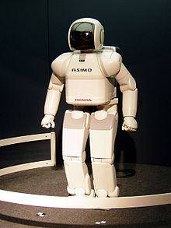
Video uradak kao uvod za zadatak koji je pred vama. :
https://www.youtube.com/watch?v=_eRR0lXPR6M 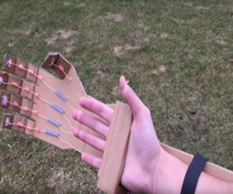

MATERIJAL:
Karton, plastične slamke,
univerzalno ljepilo i/ili vrući pištolj sa ljepilom i/ili ljepljiva traka,
konac.

POTREBAN ALAT I PRIBOR:
Škare, modelarski nožić (skalpel),
podloga za rad, pribor za tehničko crtanje.

Pri izradi modela pridržavati se mjera zaštite na radu!

ISTRAŽITE:
IZ MATEMATIKE I LIKOVNE KULTURE:
Izgled ljudske šake i njena složenost bila je predmet brojnih istraživanja i u znanosti i u umjetnosti.
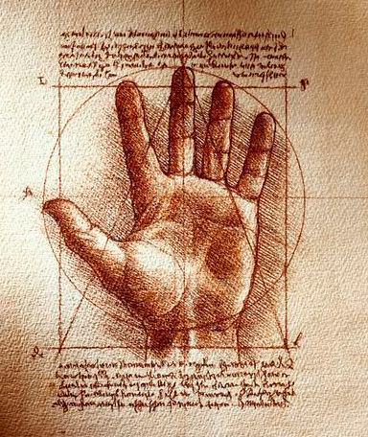
Stvaranje Adama, Michelangelo Leonardo Da Vinci
(1510. – 1512.) Sikstinska kapela, Vatikan
IZ BIOLOGIJE:
Učili ste o kretanju čovjeka. Tu ste upoznali anatomiju ljudskog tijela kao i anatomiju ljudske šake, koja nam je danas za ovaj projekt jako važna.
Zglob tvore dvije ili više međusobno povezane kosti, koje se u odnosu jedna na drugu mogu kretati.
Najčešći zglobovi prema mogućnosti kretanja su:
- kuglasti – kuk, rame
- valjkasti – koljeno, lakat, zglobovi prstiju
- klizni – kralješci, zglobovi u stopalu i šaci.
Za ovaj projekt ću vam priložiti par ideja kako napraviti robotsku ruku. Dobro razmislite i izaberite onaj za koji mislite da ćete najbolje izvršiti projekt. Kroz ovaj rad ćete se upoznati i sa anatomijom ljudske ruke i sa željom znanstvenika da što sličnije naprave robotsku ruku u koju se poslije ugrađuju različiti senzori za obavljanje određenih radnji. Vodite računa o urednosti i estetskom izgledu kao i funkcionalnosti uratka. Nakon izrade uz pomoć digitalnog alata predstavite tehničku tvorevinu.

Budite originalni i dajte mašti na volju. 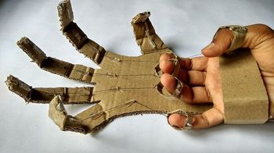
Video primjeri i foto primjeri za ideje:
https://www.youtube.com/watch?v=6FCdjPe1c2k
https://www.pinterest.com/pin/795518721653061062/
https://www.youtube.com/watch?v=24SVNOBgk-w https://www.pinterest.com/pin/527765650067048738/
https://www.pinterest.com/pin/260364422183497224/
ZANIMLJIVOSTI:
- U šakama i stopalima nalazi se više od pola svih kostiju u tijelu
Kosti dolaze u svim oblicima i veličinama i nisu ravnomjerno raspoređene u tijelu, tj. neki dijelovi tijela imaju znatno više kostiju od drugih. Najviše ih ima u šakama i stopalima. Svaka šaka ima 27, a svako stopalo 26 kostiju. To znači da u obje šake i oba stopala sveukupno imamo 106 kostiju. Dakle, šake i stopala imaju više od pola svih kostiju u cijelom tijelu.
- Kada ljudi pokreću ruke, noge ili neki drugi dio svog tijela, razlog tome nije to što narede kostima da se pokrenu, nego jer narede mišićima koji su povezani s kostima da se pokrenu.
- Hrskavica i zglobna tekućina smanjuju trenje pri kretanju, a ligamenti čvrsto drže zglob u pravilnome položaju. – ovo ste sigurno znali, ako ste ozlijedili zglob!!!

- Iz načina na koji stisnete šaku i vi i ljudi oko vas mogu doznati neke zanimljivosti o vama kojih možda i niste bili svjesni – tvrde psiholozi?!

PREDSTAVLJANJE TEHNIČKE TVOREVINE:

Uputa za predstavljanje tehničke tvorevine:
Vaše predstavljanje može trajati do 4 minute. Pri predstavljanju izrade tehničke tvorevine potrebno je govoriti tečno, bez zastajkivanja, a da bi Vaša prezentacija bila cjelovita pri izlaganju treba obuhvatiti sljedeće elemente:

- izlaganje mora imati uvod, sredinu i zaključak,
- navedite nazive tehničkih crteža koje ste koristili,
- koristite tehničke nazive za alate, pribore, materijale i načine obrade materijala,
- nabrojite nazive radnih operacija pri izradi tehničke tvorevine,
- obrazložite namjenu tehničke tvorevine u svakodnevnom životu.

